informe programa de microcreditos c.r.bidi bidi
UGANDA Octubre 2017
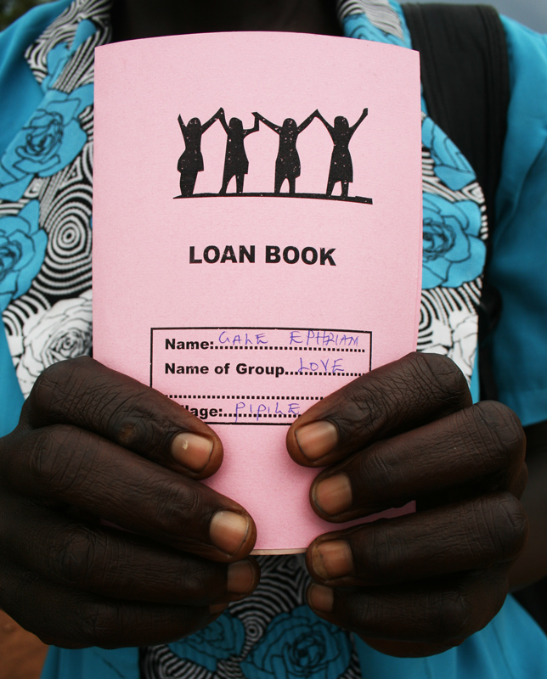

INTRODUCCIÓN
El siguiente documento contiene un resumen sobre las actividades del proyecto de microcréditos que se ha llevado a cabo en el Campo de Refugiados de Bidi bidi, en los asentamientos 6, 9 y 10 de anexo de la zona cuatro. En campo de refugiados acoge desde el pasado agosto de 2016 a refugiados de Sudán del Sur, que huyen de la guerra. El número total actual de refugiados en este campo es de 278.000 personas. El número de refugiados que entran al campo sigue a día de hoy aumentando.
Este proyecto se ha desarrollado con la ayuda de AFRICA DIRECTO a través de los Marian Brothers y de tres voluntarios de AD. Los Marian Brothers son una congregación religiosa local que se han dedicado según su espíritu a la educación y formación de su comunidad. Este proyecto se inició en junio de 2017, y continúa desarrollando sus actividades.

actividades
Las actividades que se han implementado desde el mesde junio al mes de octubre de 2017 son las siguientes:
-Evaluación de las beneficiarias (mujeres refugiadas). En total 150 mujeres fueron entrevistadas para el programa de microcréditos. El propósito de estas entrevistas fue encontrar a aquellas mujeres interesadas en el programa y conocer su situación a fin de establecer un criterio de selección.
- Formación a las mujeres evaluadas. En total 127 mujeres formaron parte de las sesiones de formación sobre microcréditos. El número de participantes en el asentamiento 10 se vio reducido porque la mayoría de mujeres formaban parte de otras actividades y fue difícil encontrarlas en el asentamiento.
Participantes en la formación por asentamientos
Asentamiento 6 | Asentamiento 9 | Asentamiento 10
73 | 30 | 24

- Selección de las beneficiarias. En total 75 mujeres fueron seleccionadas para el programa de microcréditos. El criterio de selección se estableció en aquellas mujeres que tuvieran en marcha un pequeño negocio y que formaran parte de un grupo de ahorro. Hay muchos grupos que aún están pendientes de superar estos requisitos y siguen en lista de espera para incorporarse al programa.

Selección de mujeres por asentamientos
Asentamiento 6 | Asentamiento 9 | Asentamiento 10
43 | 23 | 9

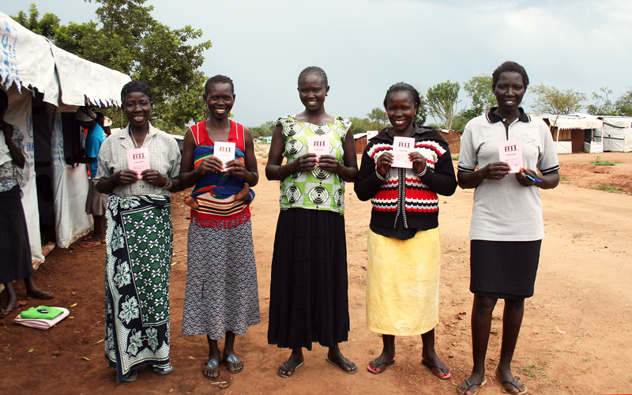
Img 1. Mujeres del asentamiento10 grupo LOVE.

- Formación de grupos solidarios y selección de los líderes de los mismos. Estos pequeños grupos que a su vez forman parte de otros más grandes, son grupos de hasta 8 miembros, liderados por una de ellas, mediante los cuales se facilitan el seguimiento delos grupos de microcréditos. El propósito de los grupos solidarios es que, si uno de sus miembros falla en la devolución semanal del préstamo, los demás miembros del grupo contribuyen para pagarlo. Están formados por un total de 44 mujeres que ya han cumplido los criterios para poder recibir un préstamo.
Grupos por asentamientos
Asentamiento 6 | Asentamiento 9 | Asentamiento 10
LOKETA (8miembros)  ALAFE (8 miembros)  ASANTE (7miembros)  AYIKO (7 miembros) | LOVE (7 miembros)  HOPE (7 miembros) | 1 grupo de 4 miembros que se unió a los grupos del asentamiento 9.

- Entrega de los préstamos. La primera entrega de préstamos se realizó el pasado 11 de agosto de 2017 dos grupos de 8 miembros cada uno, en el asentamiento 6. Fueron los primeros que cumplieron todos los requisitos para formar parte del programa. Dada su condición de refugiados y la poca estabilidad de las familias, se decidió incluir a los grupos poco a poco en elprograma, según cumplían los requisitos, para facilitar el seguimiento y poder tener garantías de unos resultados favorables.

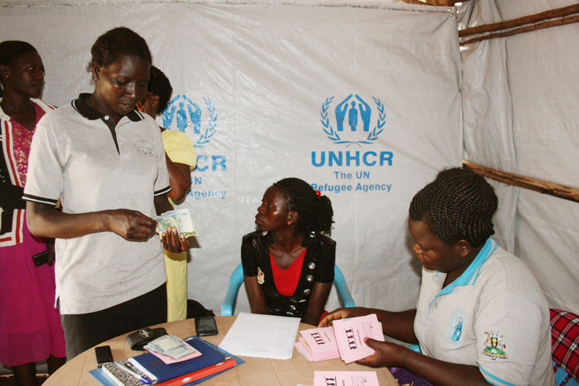
Img 2. Lilliam y Elisabeth supervisan la entrega de préstamos y cobran los repagos semanalmente
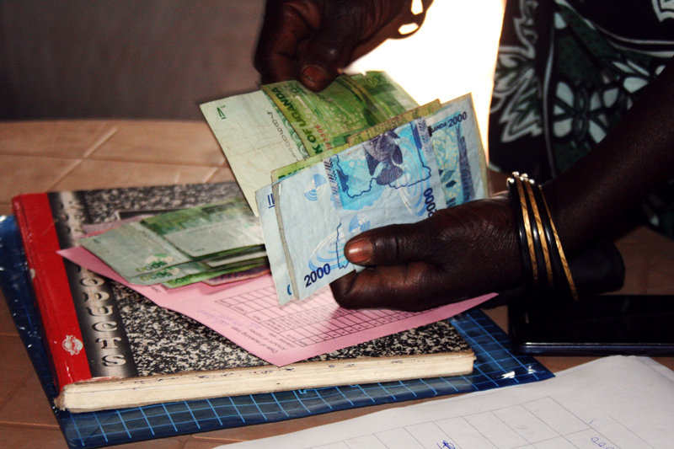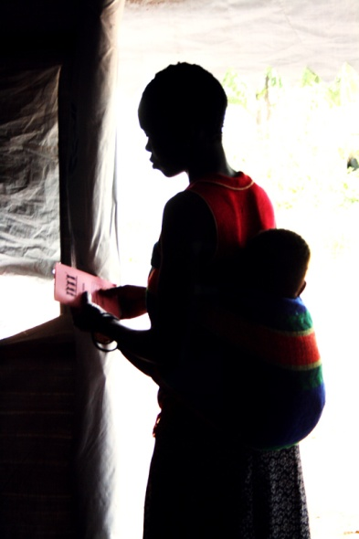
Img 3. Mujeres del programa de microcrédito recibiendo sus préstamos presentando la cartilla de repagos.

- La segunda entrega de préstamos se realizó el 16 de octubre de 2017, también en el asentamiento 6. Esto se debe a que las mujeres de este asentamiento están más comprometidas con los programas de los Marian Brothers que las mujeres de otros asentamientos y a que otros programas se han desarrollado con éxito durante más tiempo en este asentamiento y la relación entre la ONG y los refugiados es muy positiva. La tercera entrega de préstamos fue en el villaje 9,elpasado 18 de octubre de 2017, a dos grupos, HOPE y LOVE que a su vez incorporaron a miembros del asentamiento 10, que habían superado los requisitos, pero aún no tenían suficientes miembros para formar su propio equipo.

- Supervisión del programa. Los pagos de los préstamos se han desarrollado con normalidad, sin ningún retraso ni inconveniente, lo que es muy positivo. Por otro lado, los grupos de ahorro funcionan favorablemente. Concretamente, cada asentamiento tiene un grupo de ahorro, de los que forman parte los grupos que reciben préstamos. En el asentamiento 6, los dos grupos que recibieron pertenecen al grupo de ahorro de MORIBONGO, donde cada semana ingresan sus ahorros en una caja protegida a la vez que entregan sus préstamos poco a poco, además cuentan con un grupo de fondo social, que incluye también a varones, donde se ahorra generando un capital al que los miembros acceden adquiriendo préstamos sin intereses, pensado para situaciones imprevistas graves. En los asentamientos 9 y 10 también cuentan con grupos de ahorro (ambos reciben el nombre de PIPILE) pero no cuentan con fondo social.

RELACION DE GRUPOS DE AHORRO Y MICRO CREDITO
ASENTAMIENTO | MICRO CREDITOS | GRUPO DE AHORRO | FONDO SOCIAL
Asentamiento 6  MORIBONGO | 4 grupos  30 miembros  3.000.000 ugx préstamos recibidos  528.000 ugx repagos | 35 miembros  3.372.000 ugx ahorrados | 35 miembros  216.200 ugx en el fondo
Asentamiento 6  MISION |  | 17 miembros  644.000 ugx ahorrados | 17 miembros  77.900 ugx en el fondo
Asentamiento 9  PIPILE | 2 grupos  14 miembros  1.400.000 ugx préstamos recibidos | 10 miembros  79.000 ugx ahorrados
Asentamiento 10  PIPILE | 4 miembros que forman parte de los grupos del asentamiento 9 | 4 miembros  40.000 ugx ahorrados

- Formación para las mujeres de los asentamientos. Uno de los aspectos importantes del programa es la formación. Mediante a estos cursos se pretende empoderar a la mujer, no solo mediante los créditos, si no a través de planificación. Estos cursos se llaman GENDER ACTION LEARNING SISTEM (GALS).La primera sesión tuvo lugar el 21 de Octubre, impartido para las mujeres del asentamiento 6, quienes lo atendieron con interés. Se procuro contar con miembros de lacomunidadque pudieran traducir para todas las lenguas, del mismo modo que se impartió elcurso con ejemplos y dibujos, a fin de llegar a todas las mujeres, sin importar su nivel de alfabetización.

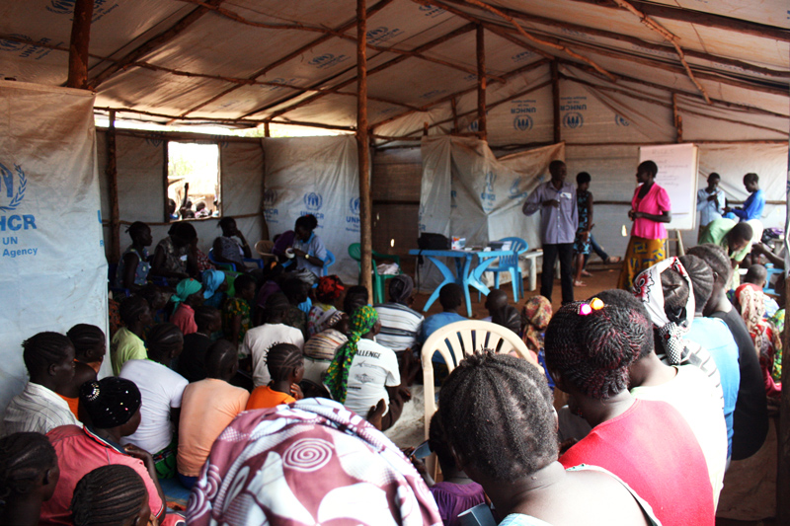
Img 4. Programa de formación en el asentamiento 6.
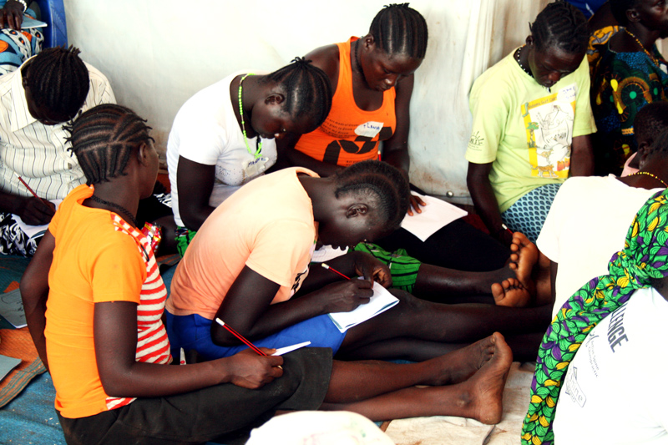
Img 5. El programa de formación tuvo muy buena acogida entre las participantes.

LOGROS
Un total de 44 mujeres se están beneficiando ya del programa de microcréditos, y los pagos de los mismos se desarrollan bien, sin ningún retraso o falta. En total las mujeres han ahorrado 167,700 UGX y a su vez han creado un fondo social de 72,900 en el asentamiento 6, durante la primera semana de Julio, a día de hoy el ahorro ha aumentado. Muchas mujeres siguen trabajando para unirse a estos grupos, y el interés de unirse a ellos crece a medida que ven el éxito de los grupos que ya forman parte de ellos.

RETOS
Pese a que están trabajando para formar parte de estos grupos, no es fácil que las mujeres consigan a la vez los requisitos para formar parte del programa, lo que retrasa mucho la incorporación de los grupos y el objetivo de alcanzar las 150 mujeres beneficiarias de micro créditos.

Procedimiento a seguir
Se realizaránseguimientos semanales por parte de la responsable de proyecto a aquellas mujeres de los grupos de ahorro, que aún no formen parte de los grupos de microcrédito para analizar los motivos por los que no alcanzan los requisitos, y para animarlas a conseguirlo. Se localizarán a aquellos miembros de los grupos que no consigan alcanzar los requisitos para estudiar si retrasa al resto para formar un grupo de micro crédito.

